Министерство образования и науки Российской Федерации

ФГБОУ ВО «Ульяновский государственный технический университет»

Кафедра «Вычислительная техника»

Лабораторная работа №3

«Функции»

Выполнил студент

группы ИВТАПбд-11

Мухаметзянов Т. А.

Ульяновск, 2022

**Оглавление**

**Постановка задачи 2**

**Реализация 3**

**Блок – схема 4**

**Интерфейс работы 5**

**Листинг кода 6**

**Выводы 11**

**Литература 12**

# Постановка задачи

Определение является ли отношение функцией. Вводить необходимо отношение и элементы обоих множеств.

# Реализация

Структура

1. HTML страница
2. JS файл с основным скриптом для корректной работы страницы
3. CSS файл со всеми стилями

Лабораторная работа реализована в 3 файла (html, css, js). На сайте пользователь вводит по четыре элемента двух множеств, а также составляет отношения, используя элементы обоих множеств, вид: (AiBi, AiBi, AiBi, AiBi).

1. Если ввод не проходит валидацию, тогда пользователю выводит ошибку, которую необходим исправить
2. Если ввод корректен, тогда пользователь получает матрицу отношений, а также проверки на функции для A к B, B к A.

Сайт состоит из номера л\р, полей ввода двух множеств + отношений, кнопки подтверждения (связанная с основной функцией js) и абзацев для вывода матрицы отношений, а также для вывода сообщений о результате.

# Блок – схема

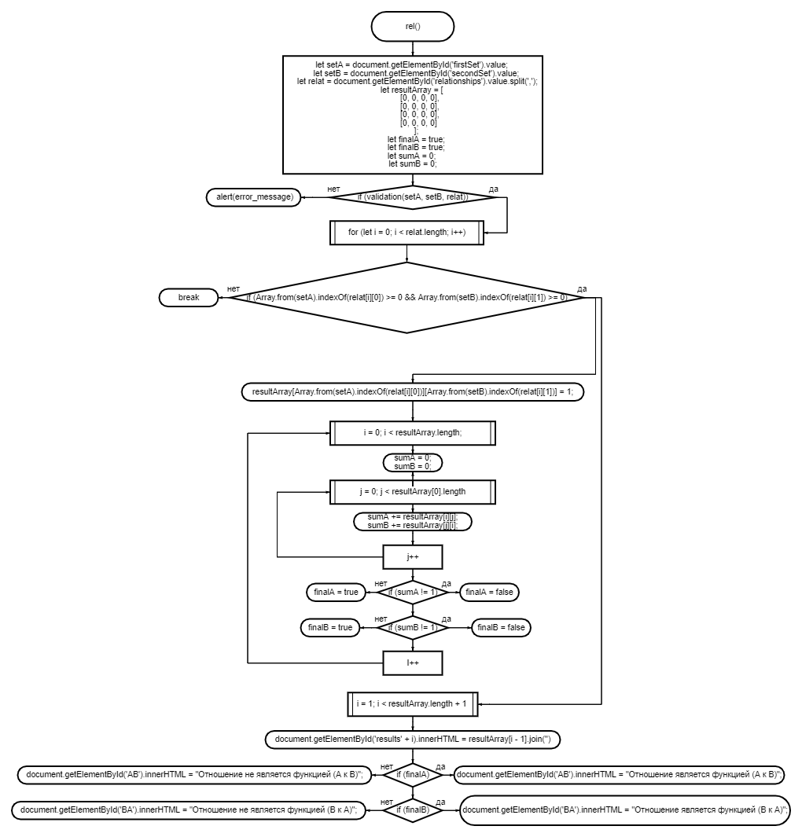

# Интерфейс работы

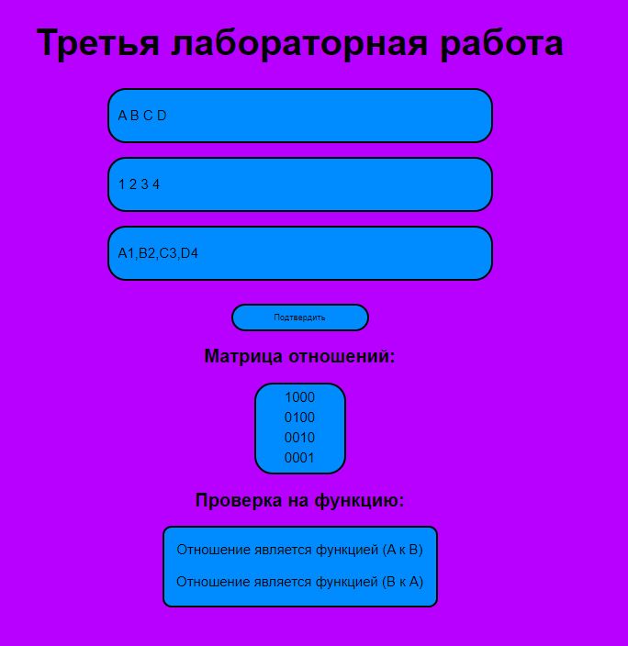

Рисунок 1 - страница лабораторной

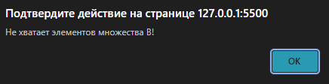

Рисунок 2 – пример ошибки

# Листинг кода

HTML

<!DOCTYPE *html*>

<html *lang*="ru">

<head>

    <meta *charset*="UTF-8">

    <meta *http-equiv*="X-UA-Compatible" *content*="IE=edge">

    <meta *name*="viewport" *content*="width=device-width, initial-scale=1.0">

    <link *rel*="stylesheet" *type*="text/css" *href*="../../lab3/styles/styles.css">

    <title>Третья лабораторная работа</title>

</head>

<body>

    <div *class*="wrap">

        <div *class*="main">

            <h1 *class*="name">Третья лабораторная работа</h1>

            <form *method*="" *class*="forms" *onsubmit*="return false;">

                <input *class*="matrix" *type*="text" *id*="firstSet" *autocomplete*="off" *placeholder*="Введите четыре элемента множества (A) через пробел:">

                <input *class*="matrix" *type*="text" *id*="secondSet" *autocomplete*="off" *placeholder*="Введите четыре элемента множества (B) через пробел:">

                <input *class*="matrix" *type*="text" *id*="relationships" *autocomplete*="off" *placeholder*="Введите отношения вида AB,..,:">

                <input *class*="sub" *type*="button" *value*="Подтвердить" *onclick*="rel()">

                <h2 *class*="matr">Матрица отношений:</h2>

                <div *class*="matrix1">

                    <p *id*="results1"></p>

                    <p *id*="results2"></p>

                    <p *id*="results3"></p>

                    <p *id*="results4"></p>

                </div>

                <h2 *class*="matr">Проверка на функцию:</h2>

                <div *class*="res">

                    <p *id*="AB"></p>

                    <p *id*="BA"></p>

                </div>

            </form>

        </div>

    </div>

    <script *src*="../script/script.js"></script>

</body>

</html>

CSS

*{

    padding: 0;

}

*,\**:before*,\**:after*{

*-moz-box-sizing*: border-box;

*-webkit-box-sizing*: border-box;

    box-sizing: border-box;

}

*:focus*,*:active*{outline: none;}

a*:focus*,a*:active*{outline: none;}

nav,footer,header,aside{display: block;}

body, html {

    background-color:rgb(183, 0, 255);

    height: 100%;

    margin: 0;

    padding: 0;

    font-family: Arial, Helvetica, sans-serif;

}

*.wrap* {

    display: flex;

    min-height: 100%;

    justify-content: center;

    flex-direction: column;

    align-items: center;

    height: 100%;

    margin-top: -90px;

}

*.main* {

    display: flex;

    justify-content: center;

    align-items: center;

    padding: 10px 0;

    flex-direction: column;

    margin-bottom: 200px;

}

*.forms* {

    display: flex;

    flex-direction: column;

    align-items: center;

    height: 100px;

    justify-content: space-between;

}

*.name* {

    font-size: 40px;

    font-family: Arial, Helvetica, sans-serif;

}

*.sub* {

    background-color:rgb(0, 140, 255);

    height: 40px;

    min-height: 30px;

    width: 150px;

    border-radius: 20px;

    border-color: black;

    color: black;

    cursor: pointer;

    margin-top: 10px;

    padding: 3px 0;

}

*.matrix* {

    font-size: 15px;

    font-family: Arial;

    background-color:rgb(0, 140, 255);

    border-radius: 20px;

    padding: 10px;

    border-color:rgb(0, 0, 0);

    overflow: hidden;

    height: 50px;

    min-height: 60px;

    width: 420px;

    margin-bottom: 15px;

  }

*.matrix::-webkit-input-placeholder* {

    color:rgb(0, 0, 0);

 }

*.matrix:-moz-placeholder* {

    color:rgb(0, 0, 0);

 }

*.matrix::-moz-placeholder* {

    color:rgb(0, 0, 0);

 }

*.matrix:-ms-input-placeholder* {

    color:rgb(0, 0, 0);

 }

*.results* {

     font-size: 30px;

     font-family: Arial, Helvetica, sans-serif;

 }

*.matr* {

    font-size: 20px;

    font-family: Arial, Helvetica, sans-serif;

 }

*.matrix1* {

    border-radius: 20px;

    width: 100px;

    background-color:rgb(0, 140, 255);

    border: 2px solid black;

    border-color:black;

    text-align: center;

    min-height: 100px;

 }

*.matrix1* p {

     display: block;

     margin: 5px;

     font-size: 15px;

 }

*.res* {

    background-color:rgb(0, 140, 255);

    width: 300px;

    border-radius: 10px;

    border: 2px solid black;

    border-color:black;

 }

*.res* p {

     text-align: center;

     font-size: 15px;

     width: 100%;

     height: 20px;

 }

JS

var error_message = "";

// Функция валидации

function validation(*firstSet*, *secondSet*, *relation*) {

    let a = *firstSet*.split(' ');

    let b = *secondSet*.split(' ');

    let rel = *relation*;

    let valid = true;

    if(*firstSet*.length > 0 && *secondSet*.length > 0 && *relation*.length > 0) {

        //проверка длины множеств

        if(a.length != 4 || b.length != 4) {

            error_message = "Размер множеств должен быть равен четырём элементам!"

            valid = false;

        }

        for(let i = 0; i < rel.length; i++) {

            //проверка длины множества отношений

            if(rel.length != 4) {

                error_message = "Размер множества отношения должен иметь длину А + B!"

                valid = false;

                break;

            }

            // проверка размерности каждого элемента

            if(rel[i].length != 2) {

                error_message = "Размер элемента должен быть равен 2!"

                valid = false;

                break;

            }

            // проверка первого на принадлежность к множеству А

            switch (rel[i][0]) {

                case a[0]:

                case a[1]:

                case a[2]:

                case a[3]:

                    break;

                default:

                valid = false;

                error_message = "Не хватает элементов множества А!";

            }

            // проверка второго на приадлежность к множеству B

            switch (rel[i][1]) {

                case b[0]:

                case b[1]:

                case b[2]:

                case b[3]:

                    break;

                default:

                valid = false;

                error_message = "Не хватает элементов множества B!";

            }

        }

    }

    else {

        error_message = "Не должно быть ни одного пустого поля!"

        valid = false;

    }

    return valid;

}

//основная функция

function rel() {

    let setA = document.getElementById('firstSet').value;

    let setB = document.getElementById('secondSet').value;

    let relat = document.getElementById('relationships').value.split(',');

    // массив из 0 для записи в него матрицы отношений

    let resultArray = [

        [0, 0, 0, 0],

        [0, 0, 0, 0],

        [0, 0, 0, 0],

        [0, 0, 0, 0]

    ];

    let finalA = true;

    let finalB = true;

    if (validation(setA, setB, relat)) {

        setA = setA.split(' ');

        setB = setB.split(' ');

        // построение матрицы отношений

        for (let i = 0; i < relat.length; i++){

            // проверка каждого элемента из матрицы отношений на наличие в множествах A и B

            if (*Array*.from(setA).indexOf(relat[i][0]) >= 0 && *Array*.from(setB).indexOf(relat[i][1]) >= 0) {

                // ставим 1 на пересечении

                resultArray[*Array*.from(setA).indexOf(relat[i][0])][*Array*.from(setB).indexOf(relat[i][1])] = 1;

            }

        }

        // подсчет суммы в строках для определения функций

        let sumA = 0;

        let sumB = 0;

        for (let i = 0; i < resultArray.length; i++){

            sumA = 0;

            sumB = 0;

            for (let j = 0; j < resultArray[i].length; j++){

                sumA += resultArray[i][j];

                sumB += resultArray[j][i];

            }

            // если сумма != 1, то это не функция

            if (sumA != 1) {

                finalA = false;

            }

            if (sumB != 1) {

                finalB = false;

            }

        }

        // вывод матрицы отношений

        for (let i = 1; i < resultArray.length + 1; i++){

            document.getElementById('results' + i).innerHTML = resultArray[i - 1].join('');

        }

        // вывод сообщений о функциях

        if (finalA) {

            document.getElementById('AB').innerHTML = "Отношение является функцией (A к B)";

        }

        else {

            document.getElementById('AB').innerHTML = "Отношение не является функцией (A к B)";

        }

        if (finalB) {

            document.getElementById('BA').innerHTML = "Отношение является функцией (B к A)";

        }

        else {

            document.getElementById('BA').innerHTML = "Отношение не является функцией (B к A)";

        }

    }

    else {

        alert(error_message);

    }

}

# Выводы

С помощью данной лабораторной работы были изучены построение матрицы отношений из двух множеств, а также разработаны навыки проверки отношений на функцию.

# Литература

1. Р. Хаггарти. Дискретная математика для программистов.
2. https://habr.com/ru/post/515014/